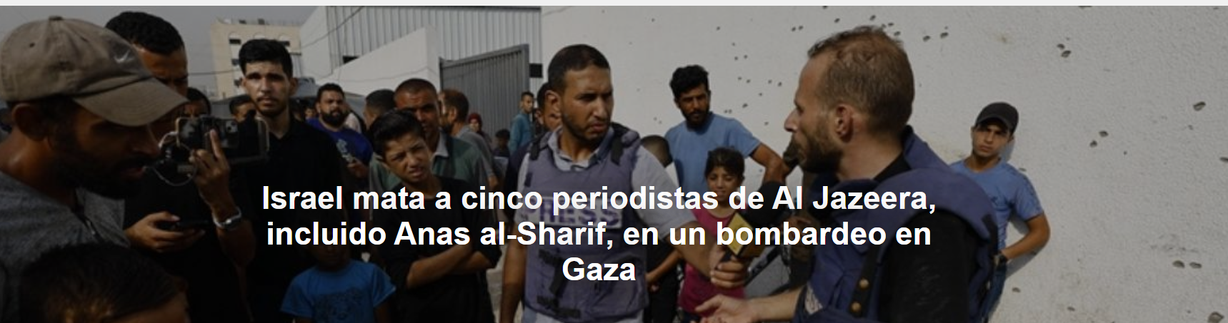
El reportero, uno de los rostros de la cobertura de la guerra, fue señalado directamente en varias ocasiones por el ejército israelí , que confirmó su muerte afirmando que era miembro de Hamas .

El reportaje es de Beatriz Lecumberri , publicado por El País , 08-11-2025 .

El periodista gazatí Anas al-Sharif , de 28 años, uno de los rostros más emblemáticos de Gaza para la cadena de televisión qatarí Al Jazeera , y otros cuatro reporteros del mismo medio de comunicación, murieron el domingo por la noche en un bombardeo israelí en la ciudad de Gaza , anunció el medio de comunicación.

Al Jazeera informó que Al Sharif , otro reportero de la cadena, Mohammed Qreiqeh , y los camarógrafos Ibrahim Zaher , Moamen Aliva y Mohammed Noufal murieron cuando el ejército israelí atacó la tienda donde trabajaban y vivían, frente al Hospital Al Shifa de la ciudad. Siete personas murieron en el ataque.

Qatar Television , citando al director del hospital como fuente, dijo que todo indicaba que el ataque estaba dirigido contra periodistas .

“La orden de asesinar a Anas al-Sharif , uno de los periodistas más valientes de Gaza , y a sus colegas es un intento desesperado de silenciar las voces que denuncian la inminente toma y ocupación de Gaza ”, condenó la red en un comunicado, instando a la comunidad internacional a “tomar medidas decisivas para poner fin a los ataques deliberados contra periodistas”.

La información fue confirmada poco después por el ejército israelí en un mensaje en la red social X. “ Al Sharif era el jefe de una célula terrorista de Hamás y dirigía ataques con cohetes contra civiles y tropas israelíes”, señala el texto.

Durante meses, las autoridades israelíes han acusado directamente al periodista en varias ocasiones de pertenecer al brazo armado del movimiento islamista Hamás, que gobierna Gaza . La acusación más reciente se produjo a finales de julio, cuando el portavoz del ejército israelí, Avichai Adraee, compartió un vídeo en redes sociales en el que acusó a Al Sharif de inventar la información que difundía sobre la hambruna en Gaza .

El periodista de Al Jazeera , padre de un hijo y una hija pequeños, lloraba mientras hablaba sobre la grave escasez de alimentos en la Franja de Gaza durante su transmisión en vivo el 20 de julio. En ese momento, Al Jazeera denunció al ejército israelí por los ataques y calificó la campaña de desprestigio contra sus periodistas como "un peligroso intento de justificar los ataques contra ellos".

Tras su fallecimiento, se publicó un texto póstumo, escrito por Al Sharif , consciente del gran peligro que corría. "He sentido el dolor en todos sus detalles, he sufrido angustia y pérdida repetidamente, pero aun así, nunca he dudado en transmitir la verdad tal como es, sin mentiras ni distorsiones", dice en este mensaje, escrito el 4 de mayo, despidiéndose de su familia, recordando a su padre, muerto en un bombardeo israelí sobre Gaza meses antes, y pidiendo al mundo "que no se olvide de Gaza".
En agosto de 2024, Adraee ya había acusado a Al Sharif de mentir en su cobertura de un ataque aéreo israelí contra una escuela que causó la muerte de varios niños desplazados. Y en octubre, Israel acusó a seis reporteros qataríes que cubrían la guerra en Gaza, incluido Al Sharif , de pertenecer a las milicias de Hamás y la Yihad Islámica .

Los periodistas extranjeros tienen prohibida la entrada a Gaza , y estas acusaciones contra reporteros gazatíes parecen ser un intento de "desacreditarlos" y poner en duda su labor informativa, lamentó Al Jazeera en aquel momento. Según Reporteros Sin Fronteras ( RSF ), más de 200 periodistas gazatíes han muerto violentamente en esta guerra desde octubre de 2023, entre ellos varios periodistas de la cadena de televisión, parte de su personal y varios familiares.

A finales de julio, el Comité para la Protección de los Periodistas ( CPJ ) expresó su profunda preocupación por estas amenazas contra Al Sharif y las consideró un presagio de su asesinato. «Esta no es la primera vez que Al Sharif es blanco del ejército israelí, pero el peligro para su vida es grave», declaró Sara Qudah , directora regional del CPJ, en un comunicado.

Minutos antes de su muerte el domingo, el reportero publicó un mensaje en la red social X que ahora parece casi profético, advirtiendo sobre el plan del primer ministro Benjamin Netanyahu de ocupar completamente la ciudad de Gaza . "Si esta locura no termina, Gaza quedará reducida a ruinas, las voces de su gente serán silenciadas, sus rostros borrados y la historia los recordará como testigos silenciosos de un genocidio que decidieron no prevenir. Por favor, compartan este mensaje y etiqueten a todos aquellos que tienen el poder de ayudar a poner fin a esta masacre. El silencio es complicidad", escribió el reportero.

https://www.ihu.unisinos.br/655646-israel-mata-cinco-jornalistas-da-al-jazeera-incluindo-anas-al-sharif-em-um-bombardeio-em-gaza?utm_medium=email&utm_campaign=newsletter_ihu__11-08-2024&utm_source=RD+Station

